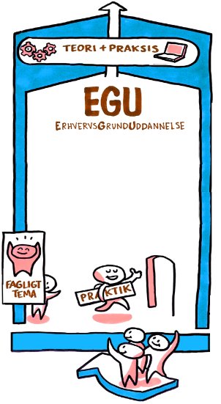
seminar
Gruppearbejde
portfolioprøve

Tre gange gruppearbejde

1
60
min.
Udarbejd praktikmål

2
30
min.
Arbejdsportfolio og synliggørelse af faglig udvikling

3
45
min.
Skoleforløb

Materiale til gruppearbejde ved seminar om egu
oktober 2020
Styrelsen for Undervisning og Kvalitet
1
60
min.

Første runde

Udarbejd praktikmål

I denne opgave skal I vælge en case, udarbejde praktikmål til eleven og virksomheden samt beskrive det indledende samarbejde med KUI og virksomheden.

Udvælg allerførst: En tovholder (der sørger for I holder tiden), en der skriver svarerne i denne guide.

A. Vælg case
Vælg den elev, det faglige tema og den praktikplads, som I vil arbejde med i gruppearbejdet. I beslutter selv, om I vil arbejde med en virkelig eller en fiktiv case.
Skema 1.A Case
Elev | Fagligt tema | praktikplads

B. Omform færdighedsmål til spørgsmål
Til at udarbejde praktikmål kan færdighedsmål i det relevante fagbilag anvendes. Find det relevante fagbilag her. Færdighedsmålene fremgår af afsnit 2.1.
Indskriv/kopier færdighedsmålene og omform disse til emner og konkrete spørgsmål, som kan bidrage til at få faglæreren og/eller arbejdsgiveren til at udtale sig om relevante praktikmål.
For eksempel kan færdighedsmålet "Eleven har færdigheder i anvendelse og valg af materialer til bygge-, anlægs-, service- og produktionsopgaver" omformes til emnet "Materialer" og spørgsmålet "Hvilke materialer kommer eleven til at arbejde med?".
Skema 1.B Fra færdighedsmål til spørgsmål
Færdighedsmål | Emne | Spørgsmål

C. Praktikmål
I skal nu udarbejde praktikmål for eleven, så godt som I kan, uden at have talt med arbejdsgiveren. Til dette skal I anvende skema 1.B og bilag 3 "Plakat med praktikmål" (vedhæftet mødeinvitation).
På plakaten indsætter I et emne ved hvert nummer og formulerer et foreløbigt praktikmål for emnet.
Hvert praktikmål kvalificerer I efterfølgende ved at stille det relevante spørgsmål fra skema 1.B til faglæreren og arbejdsgiveren. I arbejdet i dag skal I også give et bud på arbejdsgiverens svar for at kunne udarbejde skemaet.
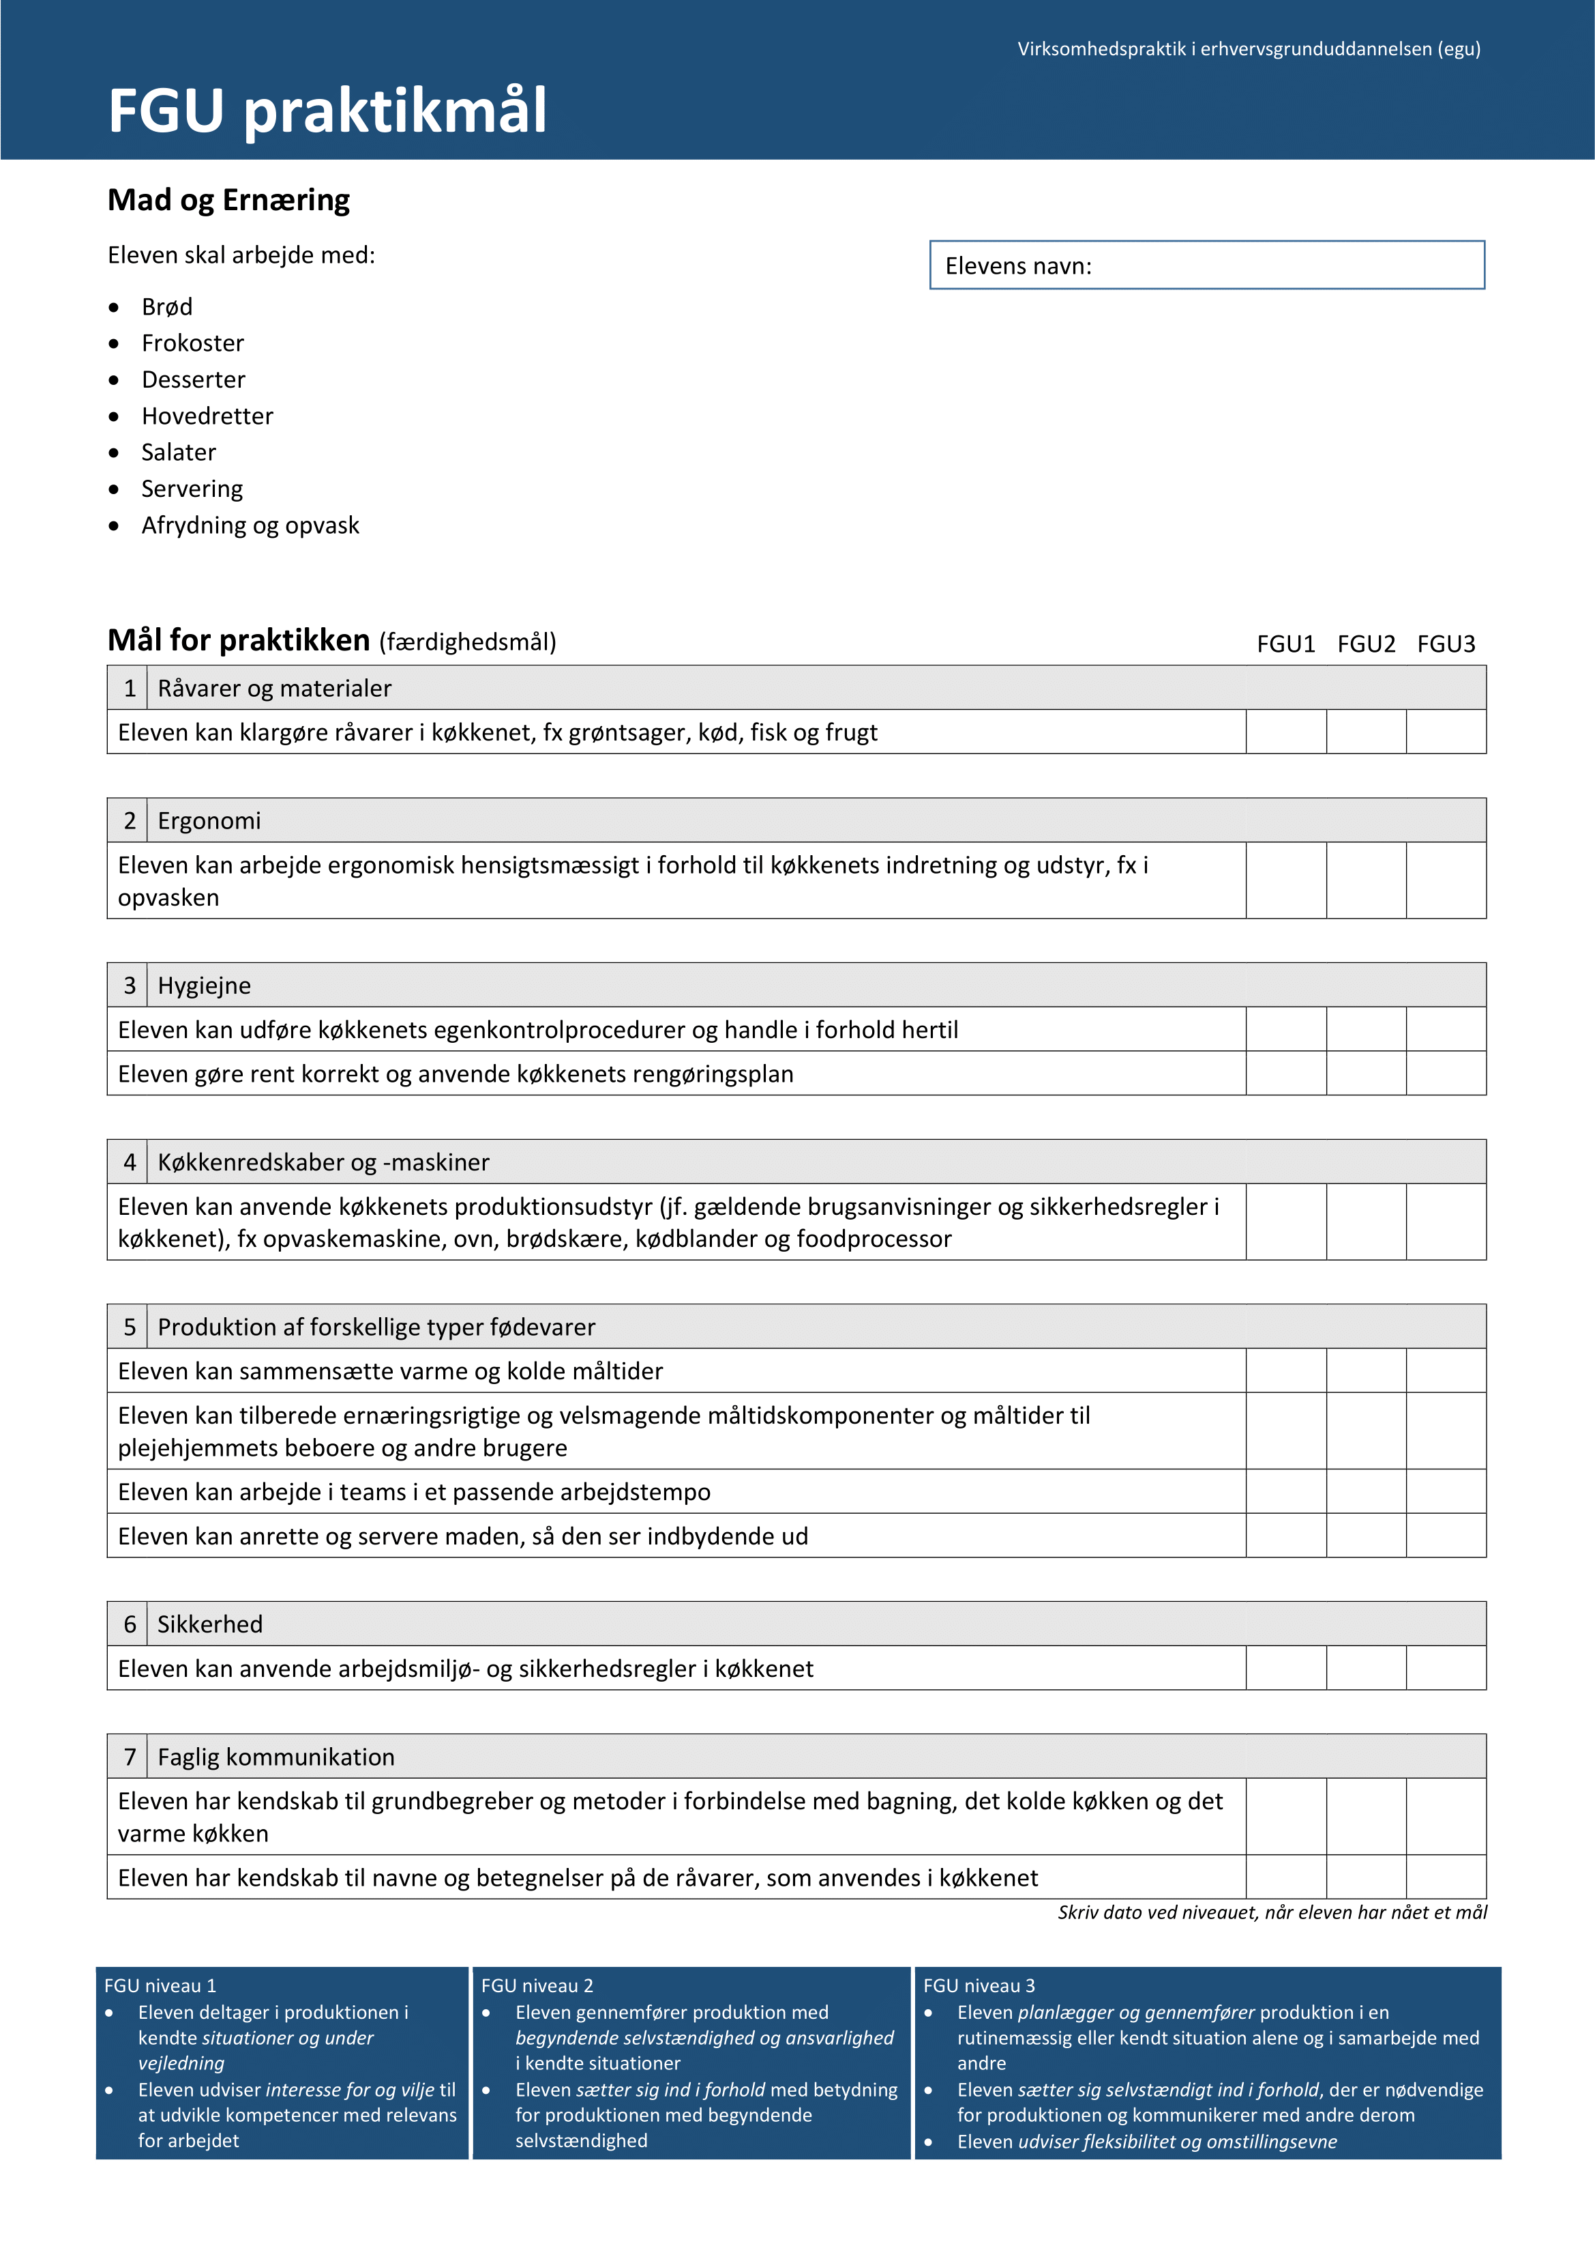

D. Beskriv det indledende samarbejde med KUI og virksomheden (ekstraopgave hvis I kan nå det)
KUI har fundet praktikpladsen. Beskriv i punktform, hvad der sker nu.
Skema 1.D Indledende samarbejde med KUI og virksomhed
Hvilke trin er der i det indledende samarbejde?
- KUI kontakter FGU

2
30
min.

Anden runde

Arbejdsportfolio
og synliggørelse af faglig udvikling

I denne opgave skal I arbejde med den løbende didalog, I har med praktikvirksomheden om elevens faglige udvikling.

A. Arbejdsportfolio
Eleven skal løbende arbejde med dokumentation af processer og produkter, jf. pkt. 4.2 i fagbilagene. Sproglig udvikling og faglig dokumentation skal indgå i alle fag og faglige temaer, jf. § 28, stk. 2 i lov om FGU.
Dokumentationen skal kunne omfatte både arbejdsprocesser og udarbejdelse af konkrete produkter. Hvis der gennemføres portfolioprøve, samles elevens dokumentation i en arbejdsportfolio, som skal danne grundlag for udarbejdelsen af en præsentationsportfolio til brug ved prøven.
Skema 2.A Arbejdsportfolio
Hvornår og hvordan skal eleven dokumentere sine arbejdsopgaver og læring?
(Giv eksempler på konkrete arbejdsopgaver, I beder eleven dokumentere)
Hvordan samler eleven dokumentation helt konkret?
(Fx billeder, film, tekst, audiooptagelser)
Hvordan og hvornår sikrer I, at eleven får sat de rette fagbegreber på opgaverne?
(Fx inddragelse af faglærer eller virksomhed)

B. Synliggørelse af faglig udvikling
Der er ikke krav om en særlig form for samarbejde med virksomheden (fx plakaten). Men der er krav om, at FGU synliggør målene med virksomhedspraktikken for eleven og for virksomheden og følger op på indfrielse af disse, jf. FGU-loven § 18, stk. 3.
Skema 2.B Synliggørelse af faglig udvikling
Hvordan synliggør FGU praktikmålene for elev og praktikvirksomhed?
Hvilken dialog har vejlederen med eleven undervejs om elevens indfrielse af praktikmål?
Hvilken dialog har vejlederen med praktikvirksomheden undervejs om elevens indfrielse af praktikmål?
Hvordan og hvornår følger institutionen op på elevens forløbsplan?

3
45
min.

Tredje runde

Skoleforløb

I denne opgave skal I planlægge elevens skoleforløb.
For at planlægge de relevante skoleaktiviteter skal I bruge:
- Eventuelle ønsker fra arbejdsgiveren
- Vidensmålene fra fagbilaget (afsnit 2.1)
- Evt. færdighedsmål fra fagbilaget (afsnit 2.1) som ikke bliver dækket af praktikken
- Evt. kompetencemål fra fagbilaget (afsnit 2.1.), som ikke bliver dækket tilstrækkeligt af praktik og de resterende skoleforløb.

A. Skoleforløb
Skab nogle skoleforløb, der sikrer, at eleven opnår vidensmålene i fagbilaget.

Skema 3.A Vidensmål og skoleforløb
Vidensmål | Skoleforløb

B. Samlet plan for elevens forløb
Beskriv hvordan forløbet kronologisk kan se ud for eleven. Overvej gerne muligheder for faste skoleperioder på FGU for egu-elever, så de kan få tilknytning til et hold. Husk at fordelingen skal være ca. 1/3 skole og 2/3 praktik.

Skema 3.B Samlet plan |  | Praktik  Skole
Skoleforløb/praktik | Varighed | Periode

Bilag 1
Find evt. inspiration i praktikmål for en erhvervsuddannelse, der relaterer sig til det faglige tema/praktikpladsen på https://uddannelsesadministration.dk. Vær opmærksom på, at disse alene kan fungere som inspiration og aldrig vil være lige så omfattende i FGU.
Følg nedenstående og find praktikmålene i sidste halvdel af dokumentet.

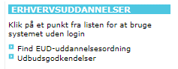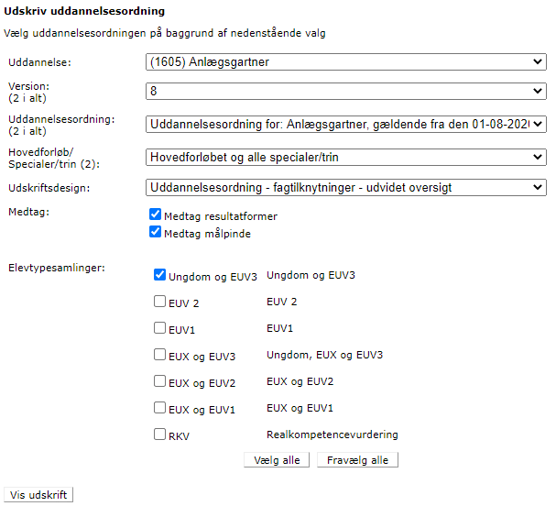
1
2

